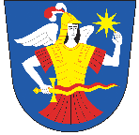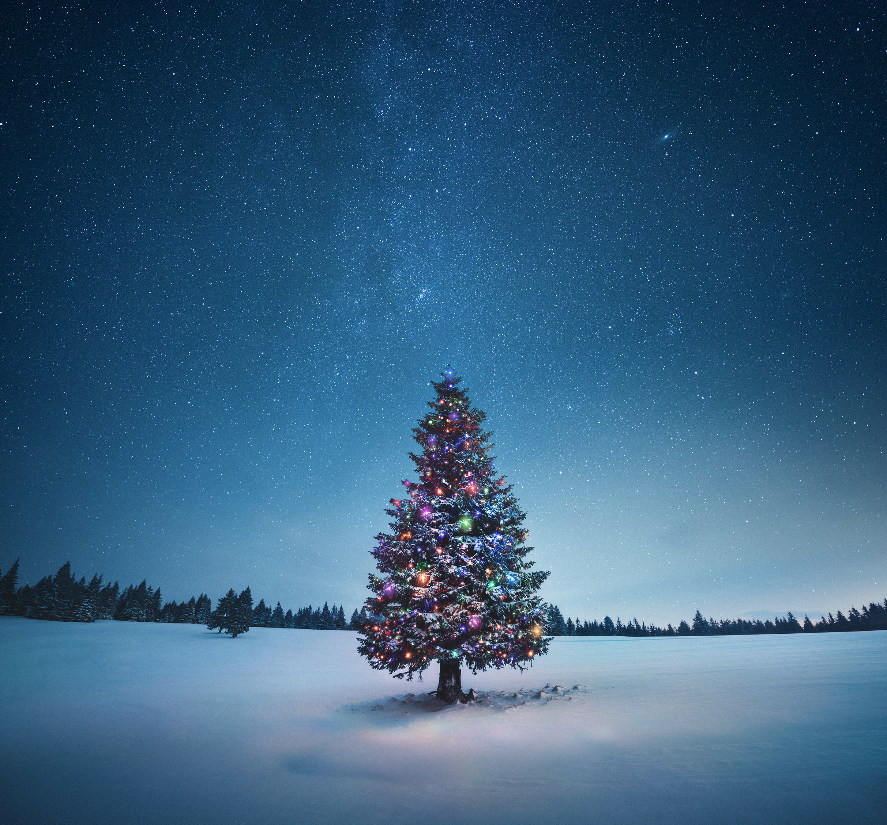

**Obec Machová zve občany na**

**Rozsvěcení Vánočního**

**stromu**

**které se uskuteční 10.12.2022 v 17.00 u zvonice na návsi**

**Program akce:**

**16:45 vystoupení dětí z MŠ Machová**

**17:00 rozsvícení Vánočního stromu**

**17:15 krátké divadelní představení**

**17:30 vystoupení skupiny Hostband z Hostišové**

**Od 16 hodin budou v prodejních stáncích k zakoupení ručně vyráběné ozdoby s vánoční tématikou, výrobky dětí z MŠ Machová, frgály a občerstvení v podobě čaje, polévky, svařeného vína a grilovaných klobás.**

**Ti menší mohou připraveným balónkem poslat Ježíškovi své vánoční přání.**

**Přijďte si spolu s námi užít předvánoční čas a zazpívat pár koled.**

**Těšíme se na Vás**